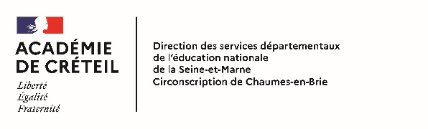 | Dans le cadre de l'amélioration du climat scolaire et du bien-être de votre enfant, nous vous informons que celui-ci est susceptible de rencontrer une personne ressource de L'inspection de l'Education Nationale au cours de l'année scolaire.
 | Dans le cadre de l'amélioration du climat scolaire et du bien-être de votre enfant, nous vous informons que celui-ci est susceptible de rencontrer une personne ressource de L'inspection de l'Education Nationale au cours de l'année scolaire.
 | Dans le cadre de l'amélioration du climat scolaire et du bien-être de votre enfant, nous vous informons que celui-ci est susceptible de rencontrer une personne ressource de L'inspection de l'Education Nationale au cours de l'année scolaire.
 | Dans le cadre de l'amélioration du climat scolaire et du bien-être de votre enfant, nous vous informons que celui-ci est susceptible de rencontrer une personne ressource de L'inspection de l'Education Nationale au cours de l'année scolaire.
 | Dans le cadre de l'amélioration du climat scolaire et du bien-être de votre enfant, nous vous informons que celui-ci est susceptible de rencontrer une personne ressource de L'inspection de l'Education Nationale au cours de l'année scolaire.
 | Dans le cadre de l'amélioration du climat scolaire et du bien-être de votre enfant, nous vous informons que celui-ci est susceptible de rencontrer une personne ressource de L'inspection de l'Education Nationale au cours de l'année scolaire.
 | Dans le cadre de l'amélioration du climat scolaire et du bien-être de votre enfant, nous vous informons que celui-ci est susceptible de rencontrer une personne ressource de L'inspection de l'Education Nationale au cours de l'année scolaire.
 | Dans le cadre de l'amélioration du climat scolaire et du bien-être de votre enfant, nous vous informons que celui-ci est susceptible de rencontrer une personne ressource de L'inspection de l'Education Nationale au cours de l'année scolaire.
 | Dans le cadre de l'amélioration du climat scolaire et du bien-être de votre enfant, nous vous informons que celui-ci est susceptible de rencontrer une personne ressource de L'inspection de l'Education Nationale au cours de l'année scolaire.
 | Dans le cadre de l'amélioration du climat scolaire et du bien-être de votre enfant, nous vous informons que celui-ci est susceptible de rencontrer une personne ressource de L'inspection de l'Education Nationale au cours de l'année scolaire.
 | Dans le cadre de l'amélioration du climat scolaire et du bien-être de votre enfant, nous vous informons que celui-ci est susceptible de rencontrer une personne ressource de L'inspection de l'Education Nationale au cours de l'année scolaire.
 | Dans le cadre de l'amélioration du climat scolaire et du bien-être de votre enfant, nous vous informons que celui-ci est susceptible de rencontrer une personne ressource de L'inspection de l'Education Nationale au cours de l'année scolaire.

